WeLink PC端6.2.31版本新功能介绍
（3月20日上线）
1.新增云笔记：快速建立文字、手写和Markdown笔记，随时保存工作灵感
点击PC客户端搜索框左侧的“笔记”图标，即进入笔记页面，用户可新建“文字笔记”、“手写笔记”和“Markdown笔记”等三种类型笔记，实时保存，随处访问。
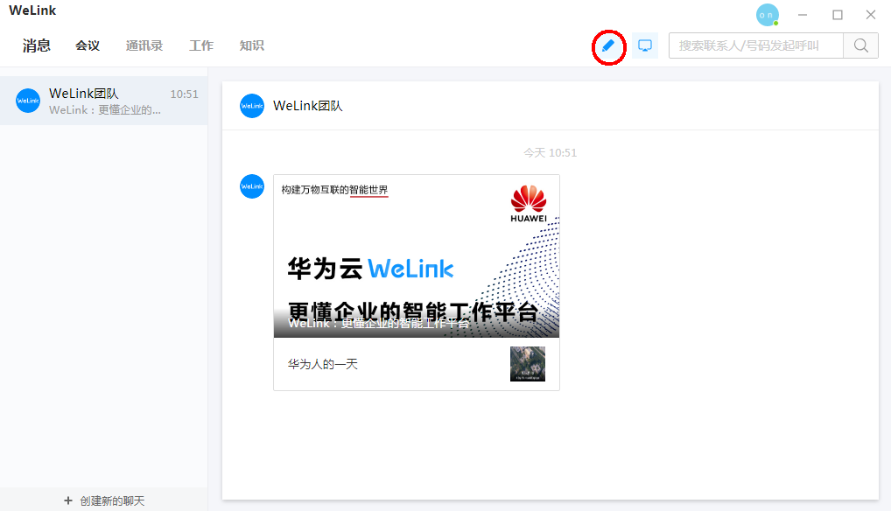
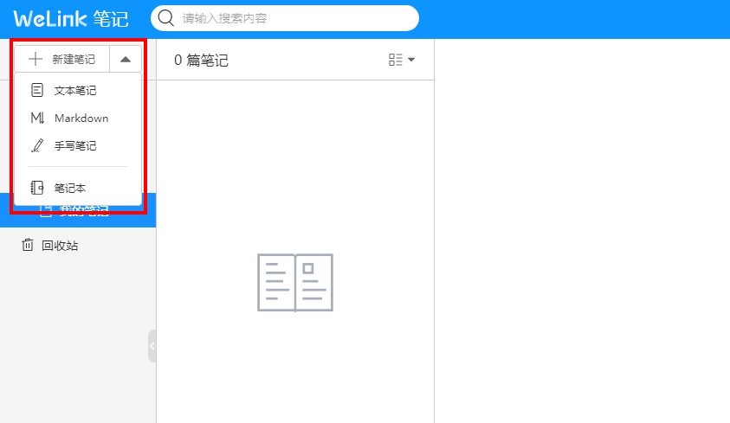
2. 会议邀请：支持一键邀请团队参会，可以快速将团队内所有成员拉入会议
在语音/视频会议时，点击会控菜单中的“邀请”，在邀请页面点击“团队”，选择需要加入会议的团队，确定后即可把团队所有成员加拉入会议。
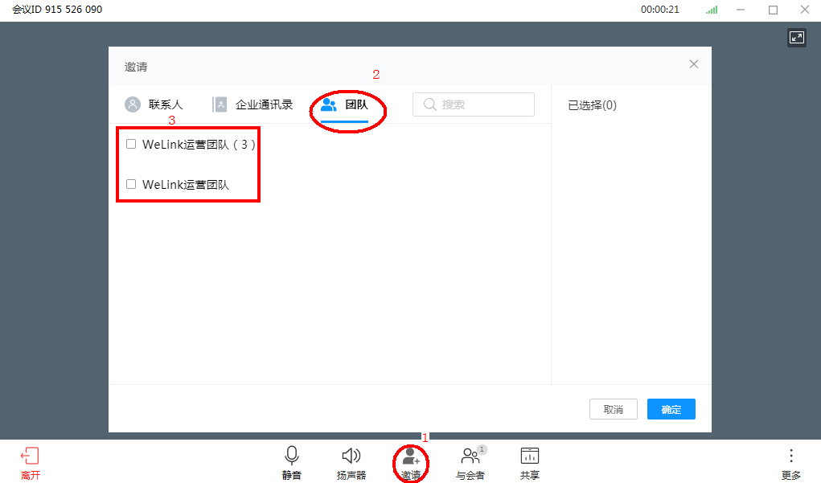
3. 支持打开卡片消息：新增支持打开移动端分享到PC端投票、话题等卡片消息
当同事把投票、话题等卡片消息发送到用户的PC端WeLink上，点击后可以直接在电脑上打开，不用再切换到手机上查看。
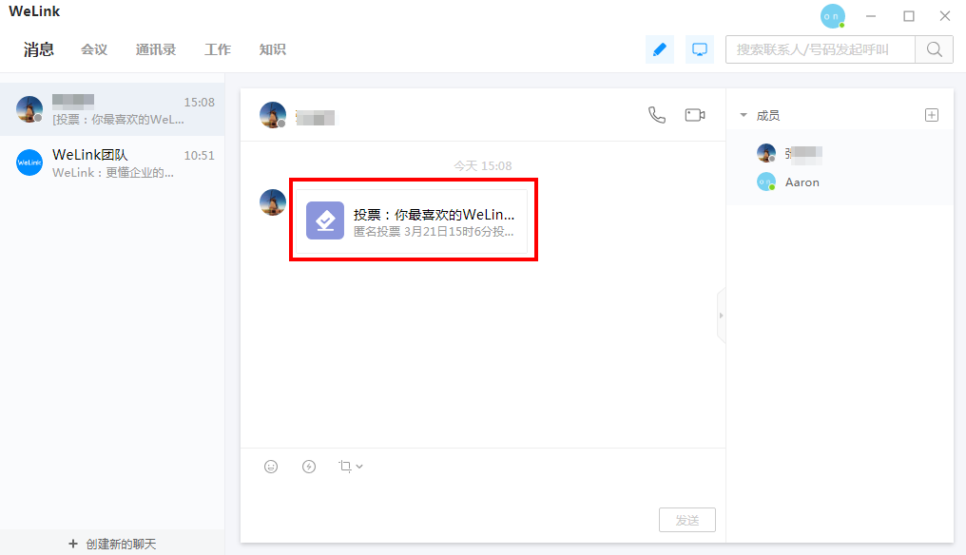
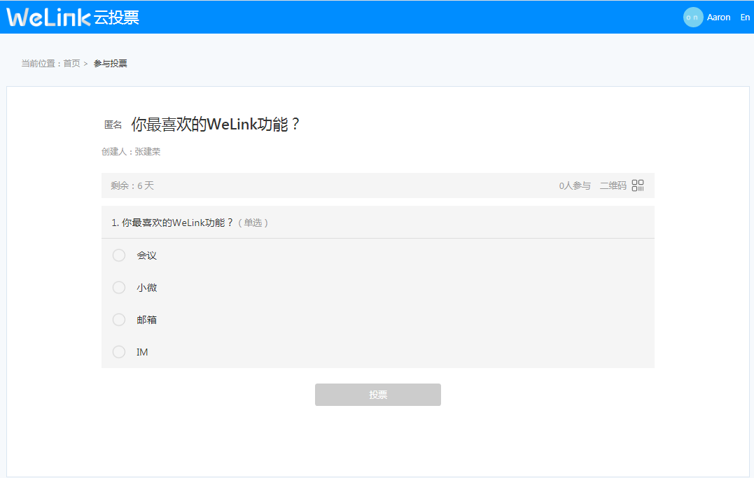
4.支持接收公众号消息：PC客户端新增支持接收WeLink团队、管理员助手等系统公众号推送消息
PC客户端支持接收WeLink团队等系统级公众号推送消息，且可以直接在PC上打开接收到的推送消息，方便用户快速获知WeLink最新动态。
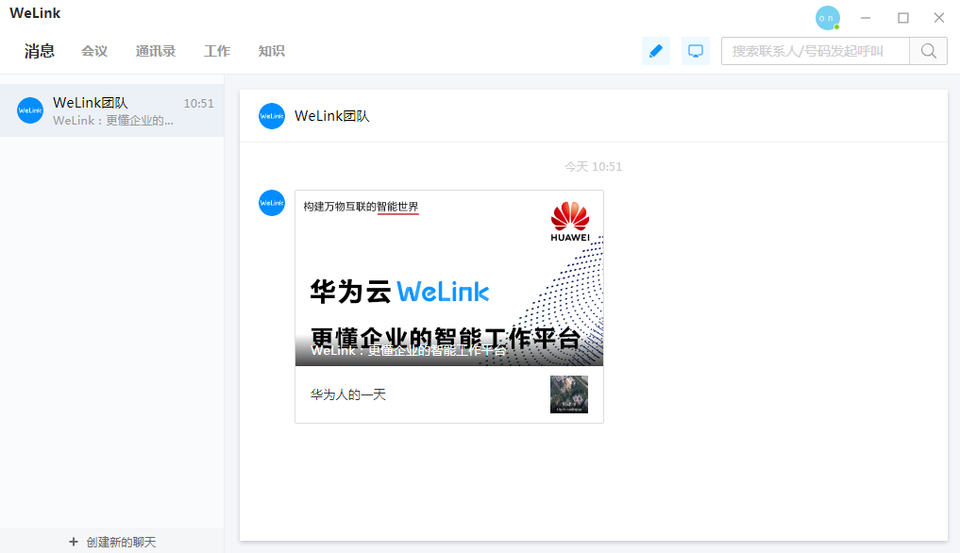
二、体验优化
1. 会议体验优化
- 声音效果提升：声音更清晰，沟通更舒心
解决回声、丢字问题，优化声音忽大忽小、金属音、杂音和声音失真现象，提升会议声音效果，声音更清晰，沟通更舒心。
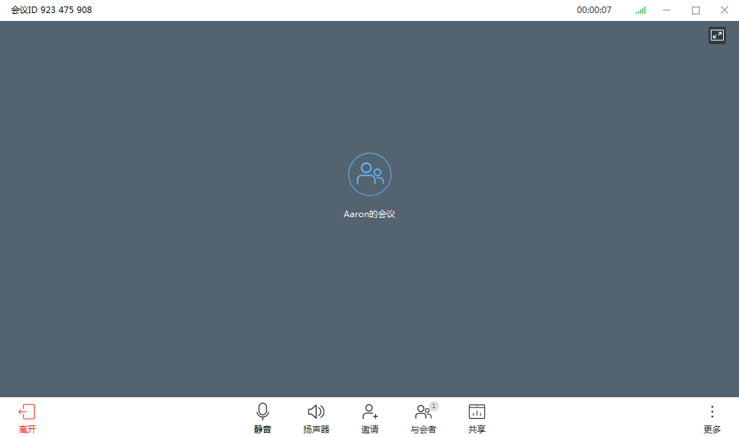
- 屏幕共享更好用：屏幕共享顶部菜单栏线条化，不会遮挡共享内容
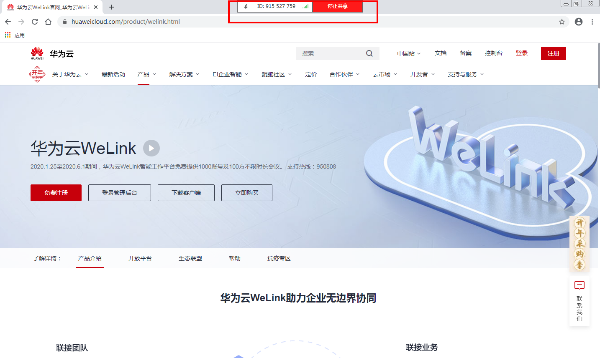
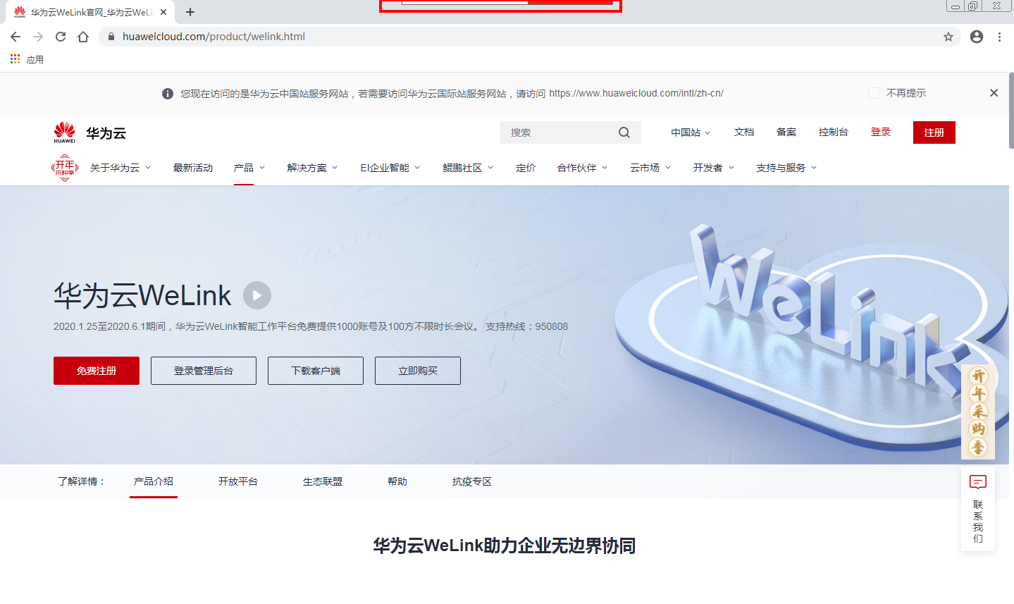
- 会议邀请更直观：邀请后，自动在右侧打开与会者列表，方便查看邀请用户呼叫状态，组织会议更高效。
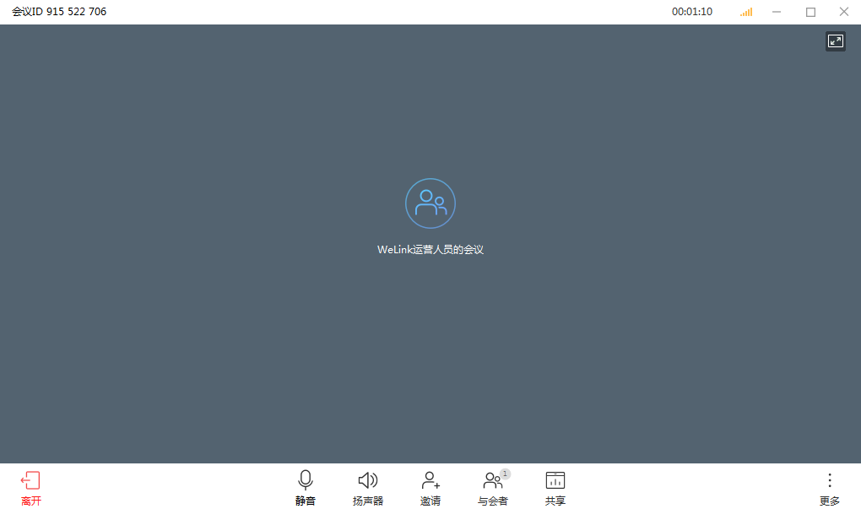
旧版本
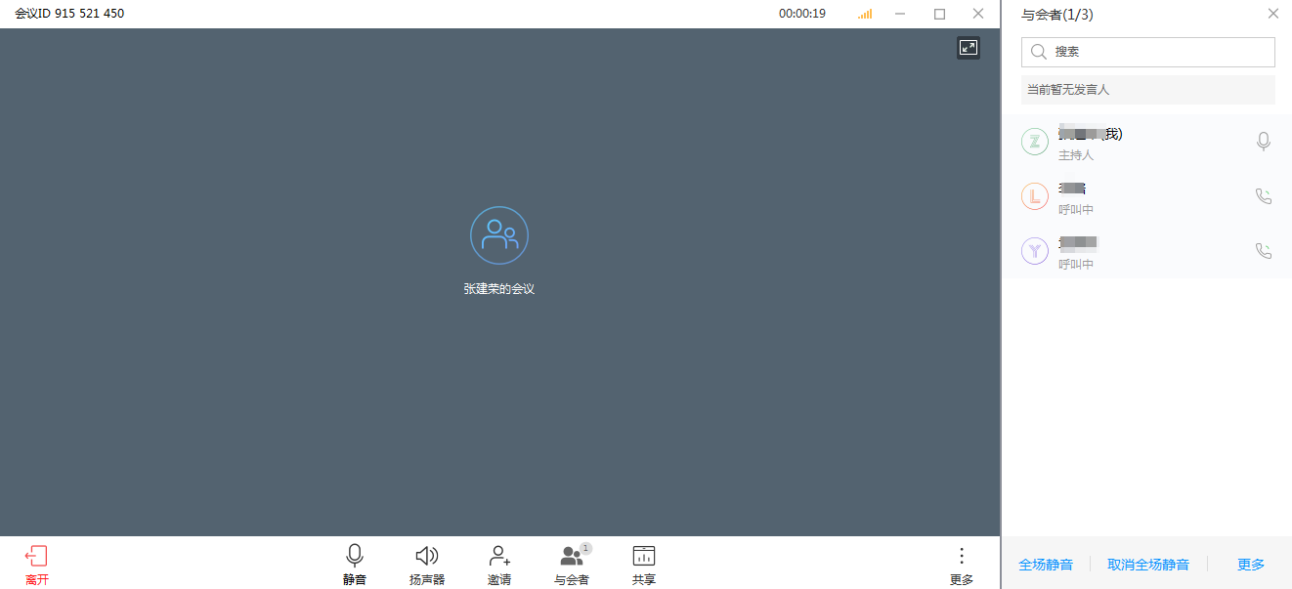
新版本
2.电话外呼体验优化，提升用户使用体验
在新版本，如果企业没有开通电话外呼（PSTN外呼）权限，用户尝试使用WeLink拨打同事手机号码时，系统会提示“您的企业还未开通外呼功能，请联系企业管理员购买”。
在旧版本，同样情况下，会跳转到拨打页面，并在1S后退出，无任何提醒。
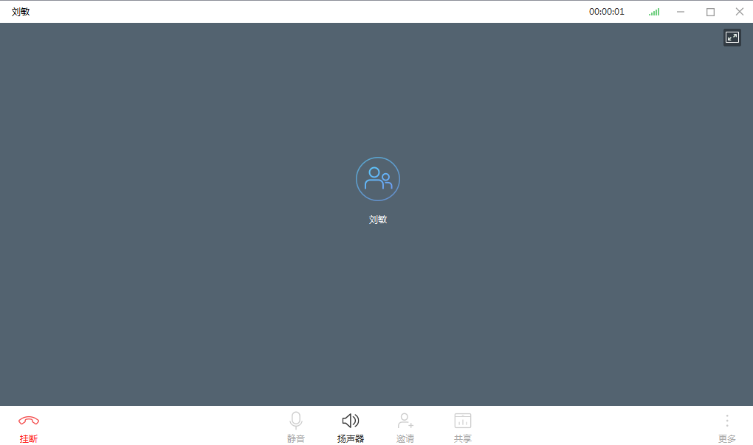
旧版本
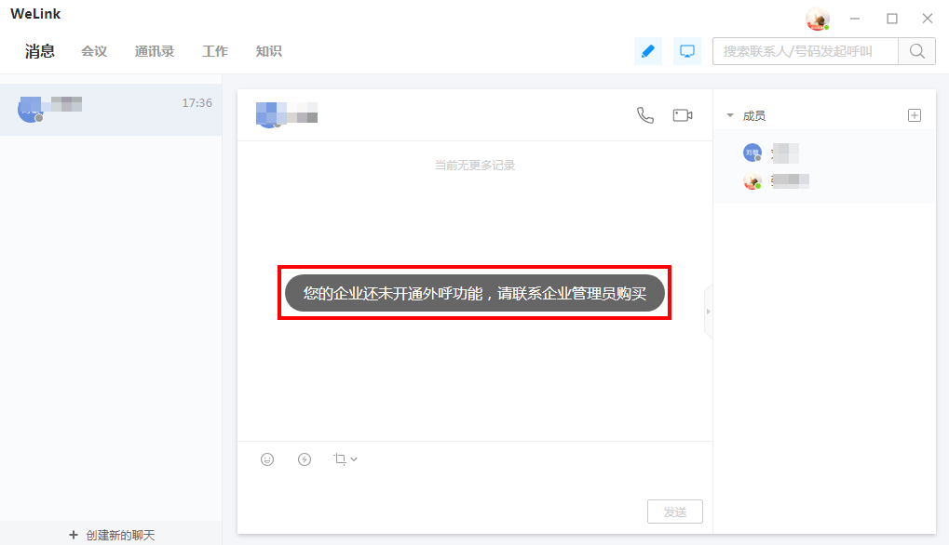
新版本

